Predavanje u Kapeli:

„Planine i planinarstvo u aktualnim klimatskim promjenama“
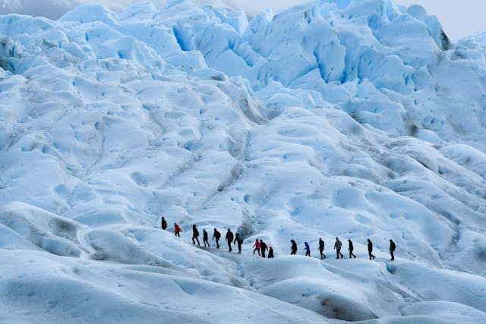
Negativni utjecaj aktualnih klimatskih promjena na sve sastavnice ekosustava je sve izraženiji i jasniji. Iza mrkih lica planinskih gorostasa krije se zapravo vrlo krhak okoliš, podložan velikim promjenama pod utjecajem relativno malih promjena. Planinski okoliši su u tom smislu posebno ranjivi i tu se degradacija ekosustava manifestira često i vrlo dramatičnim događajima i procesima. Naša je uloga uočavati i pokušati shvatiti te promjene i njihove kompleksne međuovisnosti, na temelju čega bi se trebale razvijati efikasne mjere ublažavanja, suočavanja i prilagodbe. To se, naravno, odnosi i na planinarstvo.
Naš predavač, dr.sc. Nikola Biliškov, je kemičar s adresom na Institutu Ruđer Bošković. Vodič je A standarda u Planinarskom društvu Grafičar i dugogodišnji aktivist na polju očuvanja okoliša, te ambasador Klimatskog pakta EU. Predavanje će se održati u srijedu, 21. siječnja 2026. u 20:30 sati, u prostorijama HPD Kapela, Maksimirska 51a/I.

